一 读取指定的《唐诗三百首全集》文本文件到内存：

通过open 函数读取文件，并通过readlines，遍历每一行。

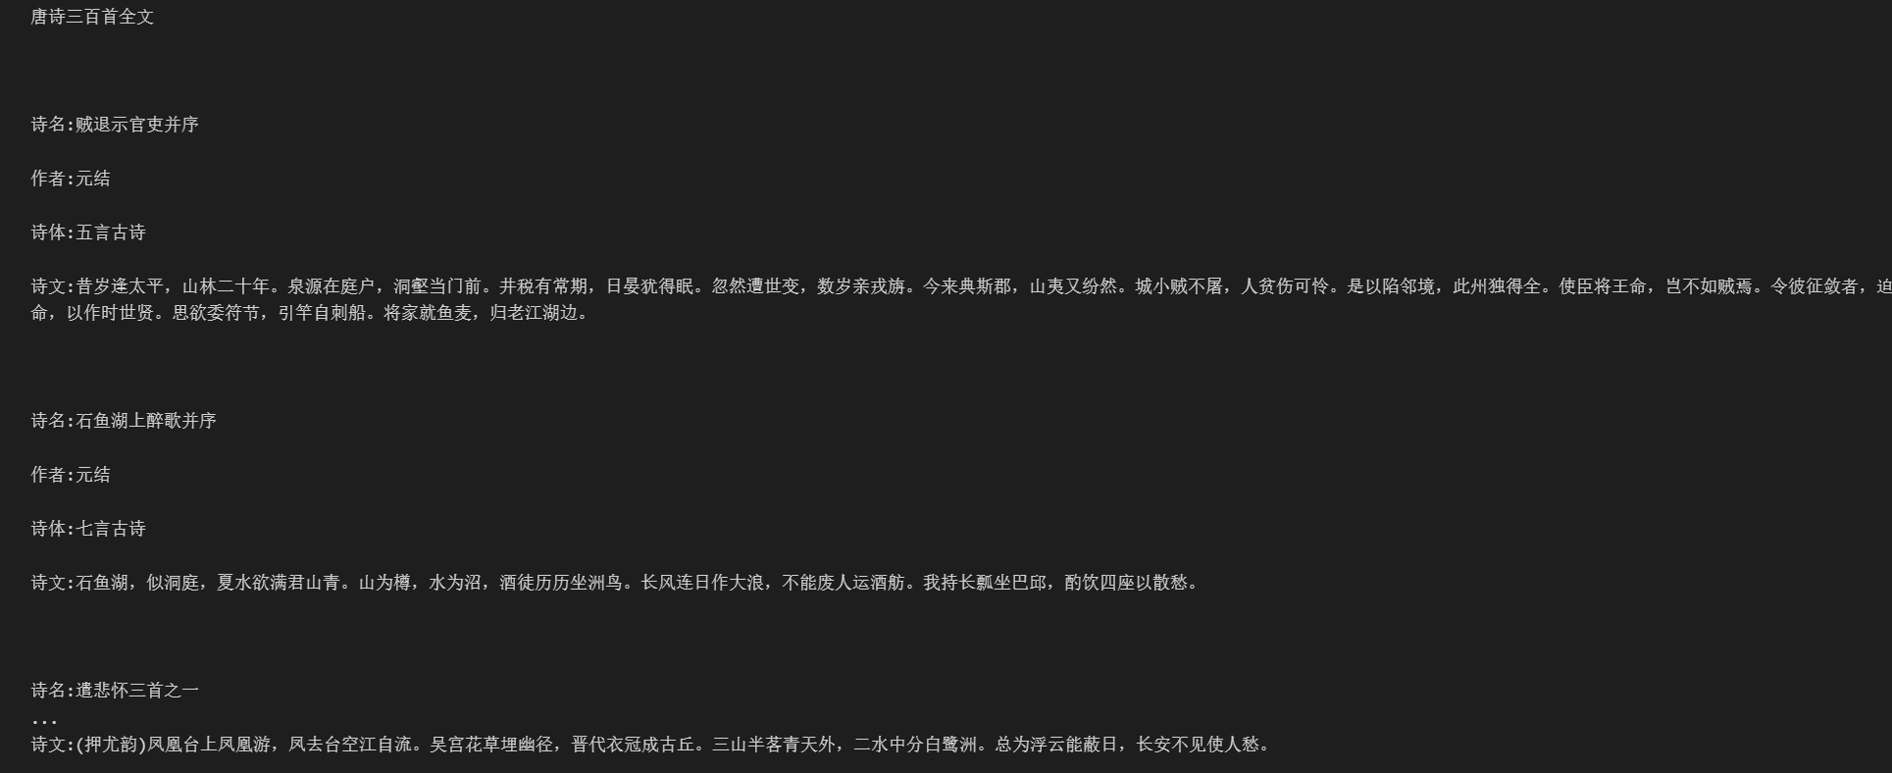

二按照诗人分别统计各自作品数量，并排序输出到屏幕

通过导入collections 中的counter 模块，先遍历文件中带有作者的每一列，将所有的古诗作者导入列表，然后用counter模块进行古诗作者统计。

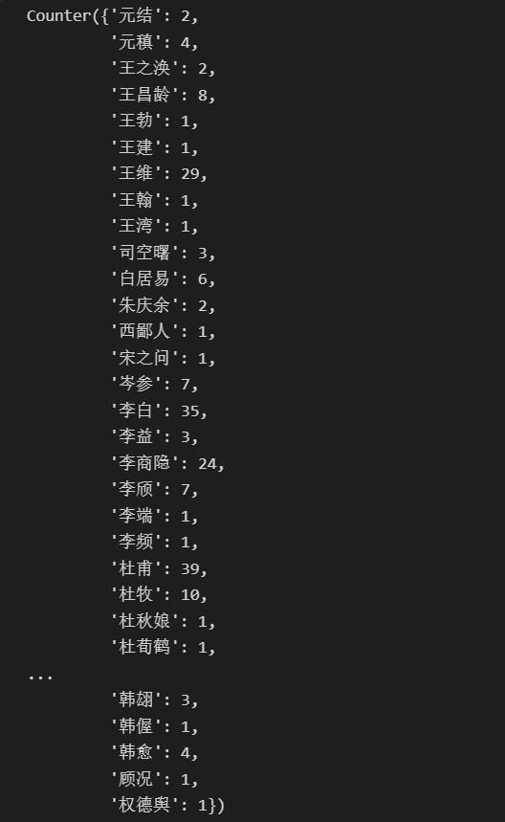

三统计每个诗人喜欢使用的高频词，并排序输出到屏慕

通过导入collections 中的counter 模块，先遍历文件中带有诗文的每一列，然后用jieba库进行对古诗进行词汇划分，形成的词汇列表，每一首诗的词汇列表，用counter类对每首诗形成的列表进行词频统计，并删除counter类中建为标点符号的元素。最后导入一个列表中进行统计，通过遍历分割的古诗词汇列表，若古诗词汇未出现在字典中，将古诗词汇添加道字典中，且值为1.若字典出现古诗词汇，则值加1.最终生成词汇频率字典，然后通过索引函数，返回每个诗人的诗的索引，将这些索引所在的词汇频率字典进行合并，返回最大值的频率词汇。

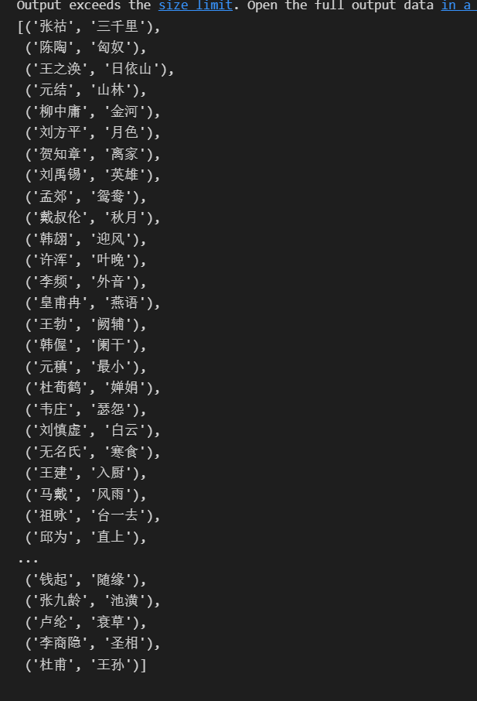

四：分别统计五言绝句、七言绝句的高频词，并排序输出到屏幕

遍历文件每一行，将每首诗的诗体，添加到列表中。通过构造的索引函数，返回每个不同诗体的索引，将这些索引所在的词汇频率字典进行合并，返回最大值的频率词汇。

